FORMULA 1 CHINA 2027
Shanghai International Circuit – China
12 marzo al 14 marzo 2027

INCLUYE:
- Traslado In / Out Aeropuerto PVG en servicio regular (llegando y saliendo juntos)
- 05 noches de Alojamiento con Desayuno en hotel seleccionado (In 10/03 Out 15/03)
- Entrada al circuito por 04 días según categoría seleccionada
- Tarjeta de asistencia por 06 días (Hasta 69 años)
- 01 SimCard Conecty de 6GB (cortesía)

TARIFAS POR PERSONA EN DOLARES AMERICANOS DESDE:
*TARIFAS DINAMICAS SUJETAS A VARIACION
SSAW HOTEL SHANGHAI 3* o similar
Del 10 marzo al 15 marzo 2027
 | SIMPLE |  | DOBLE |  | TRIPLE
 | USD | SOLES | USD | SOLES | USD | SOLES
Entrada STARTER PACKAGE - GRANDSTAND K/H | $3,453 | S/.12,432 | $2,649 | S/.9,536 | NA | NA
Entrada HERO PACKAGE - GRANDSTAND B | $4,517 | S/.16,260 | $3,719 | S/.13,388 | NA | NA
Entrada HERO PACKAGE - GRANDSTAND A | $5,330 | S/.19,188 | $4,529 | S/.16,304 | NA | NA

RADISSON COLLECTION HYLAND 4* o similar
Del 10 marzo al 15 marzo 2027
 | SIMPLE |  | DOBLE |  | TRIPLE
 | USD | SOLES | USD | SOLES | USD | SOLES
Entrada STARTER PACKAGE - GRANDSTAND K/H | $3,823 | S/.13,764 | $2,839 | S/.10,220 | NA | NA
Entrada HERO PACKAGE - GRANDSTAND B | $4,890 | S/.17,604 | $3,899 | S/.14,036 | NA | NA
Entrada HERO PACKAGE - GRANDSTAND A | $5,703 | S/.20,532 | $4,699 | S/.16,916 | NA | NA

DESCRIPCION:

STARTER PACKAGE - GRANDSTAND H/K
¡Vive el Gran Premio de China desde la popular grada K o H, situada en la famosa horquilla! Además de una entrada para la tribuna de 3 días, puedes participar en actividades únicas el jueves. Inicia tu fin de semana de Gran Premio el jueves por la tarde o noche en un evento solo por invitación.

El evento del jueves incluye:
- Ruta guiada por la pista
- Foto del Trofeo del Campeonato
- Paseo por el pit lane

Ten en cuenta que se requerirá el nombre y el DNI ó pasaporte de cada cliente. No se aceptarán identificaciones chinas locales: para la temporada 2027 es obligatorio un pasaporte válido.
Tipo: Pick-up ticket a través de un sistema externo de distribución de entradas.
Entrega: Tus entradas se entregarán al menos 7 días antes del evento.

HERO PACKAGE - GRANDSTAND B
Disfruta del Gran Premio de China desde la grada B, situada en la primera curva del circuito, con vistas a gran parte del primer sector. Además de una entrada para la grada de 3 días, puedes participar en actividades únicas que tendrán lugar el jueves.

Inicia tu fin de semana de Gran Premio el jueves por la tarde/tarde con un evento solo por invitación que incluya:
- Ruta guiada por la pista
- Foto del trofeo del campeonato
- Paseo por el pit lane

El viernes estás invitado a participar en "dentro de la F1": disfruta de canapés de cortesía y bebidas a gusto dentro de un local de hospitalidad premium mientras disfrutas de apariciones especiales de algunos de los nombres más importantes de la F1.

Ten en cuenta que se requerirá el nombre y el DNI ó pasaporte de cada cliente. No se aceptarán identificaciones chinas locales: para la temporada 2027 es obligatorio un pasaporte válido.
Tipo: Pick-up ticket a través de un sistema externo de distribución de entradas.
Entrega: Tus entradas se entregarán al menos 7 días antes del evento.

HERO PACKAGE - GRANDSTAND A
Siéntate en la grada principal de Shanghái, perfectamente situada en la recta principal con vistas panorámicas de la parrilla de salida, la línea de meta y el pit lane.
Actividades en el podio el viernes:
- Acceso al podio y fotografía: ¡serás una de las pocas personas durante todo el fin de semana del Gran Premio™ en subir al famoso podio de F1®!
- Acceso Paddock Insider: Disfruta de un acceso especial entre bastidores dentro del mundo de la Fórmula 1® mientras recorres diferentes zonas del exclusivo paddock de F1® y escuchas a expertos en el camino.
- Acceso a la zona de boxes: Aventure por un tramo del pit lane y ponte detrás de las barricadas y delante de un garaje de equipos para escuchar a un experto qué hay dentro de un coche de Fórmula 1® y en el garaje durante un fin de semana de Gran Premio™.
- Inspección del Safety Car: Observa de cerca el Coche de Seguridad de la FIA y escucha al hombre al volante, Bernd Mayländer.
Ten en cuenta que se requerirá el nombre y el DNI ó pasaporte de cada cliente. No se aceptarán identificaciones chinas locales: para la temporada 2027 es obligatorio un pasaporte válido.
Tipo: Pick-up ticket a través de un sistema externo de distribución de entradas.
Entrega: Tus entradas se entregarán al menos 7 días antes del evento.

PLANO DEL CIRCUITO
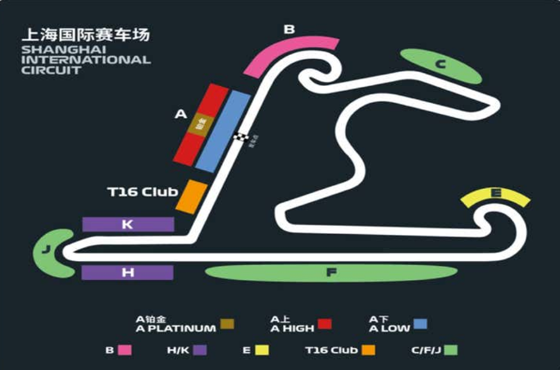

Condiciones de Ticket:
Las entradas pueden ser abonos, entradas físicas, electrónicas o para descargar mediante una app en el celular (pass wallet, etc), con lo que se necesita que el cliente tenga celular con acceso a internet para poder enseñar la entrada descargada en el mismo. Latinoamérica Sport Travel está exento de cualquier responsabilidad si los clientes no tienen smartphone en el caso de que sean tickets para descargar en la app. En caso de ser entradas físicas, Latinoamérica Sport Travel será la empresa que designe fecha y lugar de entrega. En el caso de ser entradas, el precio que aparece en la misma no es vinculante con el precio de venta, ya que se incluyen gastos de gestión, envío-entrega, impuestos. El cliente acepta y consiente dicha compra, y en conocimiento de lo anteriormente mencionado, acepta la no posibilidad de reclamación alguna, respecto del precio. En el precio que nosotros informamos, incluimos gastos de gestión, envío-entrega, impuestos. Garantizamos las entradas por parejas, de 2 en 2, pueden ser juntas en la misma fila, o en la fila por delante o por detrás, pero juntos. Deben informar al momento de solicitar una reserva: datos completos del pasajero, copia del pasaporte y teléfono de contacto.

REQUISITOS DE INGRESO A CHINA:
- VISA/TRÁMITE: NO REQUIERE VISA.
- TARJETA DE TURISMO: NO REQUIERE
- VACUNA DE LA FIEBRE AMARILLA: NO REQUIERE
- OTRA INFORMACIÓN IMPORTANTE DE INGRESO AL PAÍS: Seguro médico que cubra tu estancia.

INFORMACION EXCLUSIVA PARA AGENCIAS DE VIAJE

CONDICIONES COMERCIALES:
- Comisión: 12% incluido IGV.
- Incentivo: USD 15 por pasajero adulto. Pagos de incentivos se realizan los viernes, coordinando con Administración de lunes a jueves. Tras 3 meses del cierre de venta, el derecho a cobro caduca sin reclamos.

CONDICIONES GENERALES:
- Tarifas: Precios en USD por persona, dinámicos, referenciales y sujetos a disponibilidad y confirmación al momento de la reserva.
- Formas de pago: Pago Efectivo: 2% adicional. Tarjetas nacionales e internacionales: 5% adicional.
- Tipo de cambio: Referencial S/ 3.60, sujeto a variación.
- Hoteles: Pueden modificar ofertas o cerrar ventas sin previo aviso.
- Asistencia: Descarga obligatoria de la APP de la tarjeta de asistencia.
- Tarjeta de Asistencia aplica para Pax hasta 69 años, Consultar Suplemento
- NO INCLUYE TRASLADOS AL CIRCUITO
- Cancelaciones / No Show: Penalidad del 100% tras el pago final.
- Cambios: No se permiten cambios de nombre, fechas, endosos ni reembolsos (salidas en grupo).
- La fecha de los eventos puede variar, un día antes, un día después o hasta postergarse. El Operador no es responsable por los cambios que pueda realizar la organización.
- Tarifas, impuestos y cargos: Sujetos a cambio sin previo aviso hasta la emisión.
- Vuelos: Reprogramaciones y cancelaciones sujetas a normativa aeronáutica vigente; Discover Mayorista actúa solo como intermediario.
- Reclamos: Deben realizarse directamente en destino con el proveedor; de persistir, se gestionarán vía la agencia.
- Responsabilidad: Discover Mayorista y las agencias responden únicamente por la organización de los servicios contratados. Por lo tanto, el usuario no puede imputarnos responsabilidad alguna por causas que estén fuera de nuestro alcance.
- No somos responsables de perjuicio o retraso alguno derivado de circunstancias ajenas a nuestro control ya sean causas fortuitas, de fuerza mayor y a cualquier pérdida, daño, accidente o alguna otra irregularidad causada al usuario por hecho de terceros o por la imprudencia del propio usuario afectado.

VER TÉRMINOS Y CONDICIONES DE CONTRATACIÓN

